

**Автотұраққа (паркингке), автомобильге май құю станцияларына бөлінген (бөліп шығарылған) және казино орналасқан жерлерді қоспағанда, салық салу мақсаты үшін жер салығының базалық ставкасын түзетумен жерлерді өңірлерге бөлу жобасын (схемасын) бекіту туралы**

***Күшін жойған***

Қарағанды облысы Сәтбаев қалалық мәслихатының 2013 жылғы 5 желтоқсандағы № 189 шешімі. Қарағанды облысының Әділет департаментінде 2013 жылғы 26 желтоқсанда № 2479 болып тіркелді. Күші жойылды - Қарағанды облысы Сәтбаев қалалық мәслихатының 2018 жылғы 18 сәуірдегі N 265 шешімімен

      Ескерту. Күші жойылды - Қарағанды облысы Сәтбаев қалалық мәслихатының 18.04.2018 N 265 (алғашқы ресми жарияланған күнінен кейін күнтізбелік он күн өткен соң қолданысқа енгізіледі) шешімімен.

      Қазақстан Республикасының 2008 жылғы 10 желтоқсандағы "Салық және бюджетке төленетін басқа да міндетті төлемдер туралы" (Салық кодексі) Кодексінің 387 бабының 1 тармағына, Қазақстан Республикасының 2001 жылғы 23 қаңтардағы "Қазақстан Республикасындағы жергілікті мемлекеттік басқару және өзін-өзі басқару туралы" Заңының 6 бабы 1 тармағының 15) тармақшасына сәйкес, Сәтбаев қалалық мәслихаты **ШЕШІМ ЕТТІ:**

      1. Автотұраққа (паркингке), автомобильге май құю станцияларына бөлінген (бөліп шығарылған) және казино орналасқан жерлерді қоспағанда, салық салу мақсаты үшін жер салығының базалық ставкасын түзетумен жерлерді өңірлерге бөлу жобасы (схемасы) осы шешімге № 1, 2 қосымшаларға сәйкес бекітілсін.

      2. Осы шешімнің орындалуын бақылау экономикалық реформа, бюджет, коммуналдық шаруашылық және кәсіпкерлікті қолдау мәселелері жөніндегі тұрақты комиссияға (төрағасы Цой Владимир Леонидович) жүктелсін.

      3. Осы шешім алғаш ресми жарияланғаннан кейін күнтізбелік он күн өткен соң қолданысқа енгізіледі.

|  |  |
| --- | --- |
| Сессия төрағасы, |  |
| қалалық мәслихат хатшысы | С. Имамбай |

|  |  |
| --- | --- |
|  | Сәтбаев қалалық мәслихатының 2013 жылғы 5 желтоқсандағы № 189 шешіміне № 1 қосымша |

**Автотұраққа (паркингке), автомобильге май құю станцияларына бөлінген (бөліп шығарылған) және казино орналасқан жерлерді қоспағанда, салық салу мақсаты үшін жер салығының базалық ставкасын түзетумен жерлерді өңірлерге бөлу жобасы (схемасы)**

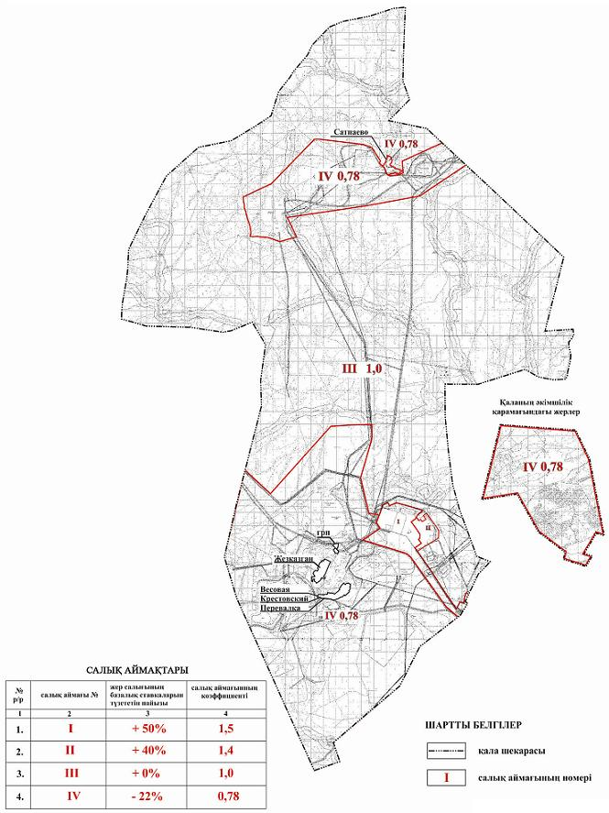

|  |  |
| --- | --- |
|  | Сәтбаев қалалық мәслихатының 2013 жылғы 5 желтоқсандағы № 189 шешіміне № 2 қосымша |

**Автотұраққа (паркингке), автомобильге май құю станцияларына бөлінген (бөліп шығарылған) және казино орналасқан жерлерді қоспағанда, салық салу мақсаты үшін жер салығының базалық ставкасын түзетумен жерлерді өңірлерге бөлу жобасы (схемасы)**

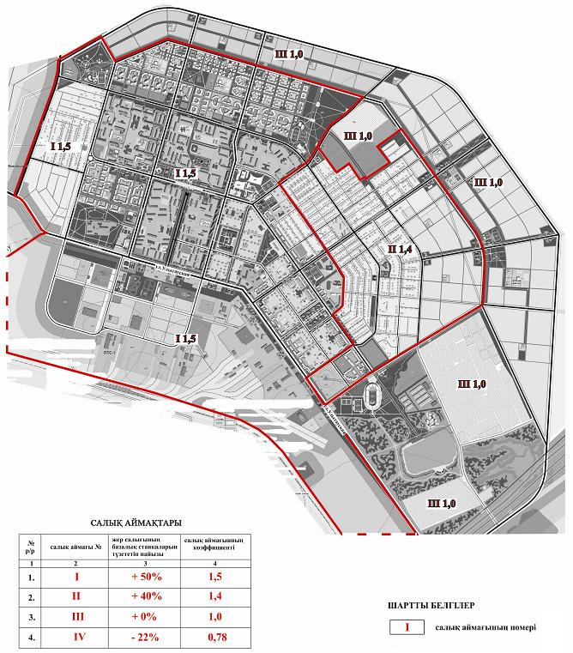

© 2012. Қазақстан Республикасы Әділет министрлігінің «Қазақстан Республикасының Заңнама және құқықтық ақпарат институты» ШЖҚ РМК